Завдання для асинхронного формату дистанційного навчання
на 08 листопада 2021 року
1 клас
Математика | Тема : «Додавання і віднімання числа 1. Утворення чисел прилічуванням і відлічуванням 1. Додавання і віднімання за числовим відрізком».  Скласти таблиці додавання і віднімання числа 1. Дослідити залежність зміни суми від зміни одного з доданків при сталому іншому доданку. ст.37  Посилання :  https://www.youtube.com/watch?v=pl6Kh7liLvU  https://www.youtube.com/watch?v=pl6Kh7liLvU
Навчання грамоти/письмо | «Закріплення вміння читати букварні тексти з вивченими літерами »  «Списування речень, поданих друкованим шрифтом.»  Вміти розповідати за малюнком. Буквар ст. 34-37  https://www.youtube.com/watch?v=Px-wSa_xLZA  https://www.youtube.com/watch?v=22vkjTZe-mo  Закріплювати навички написання вивчених букв складів, слів з ними. Друкований зошит ст.  Пропис великої букви складів з нею.  https://www.youtube.com/watch?v=suGxmWCgXf0  https://www.youtube.com/watch?v=8CvaJ7GKaUY

Музичне мистецтво | Тема: Як створюється краса.  Слухання: «Ранок» Едвард Гріг. Виконання: Укр.народна пісня «Веселі гусі».  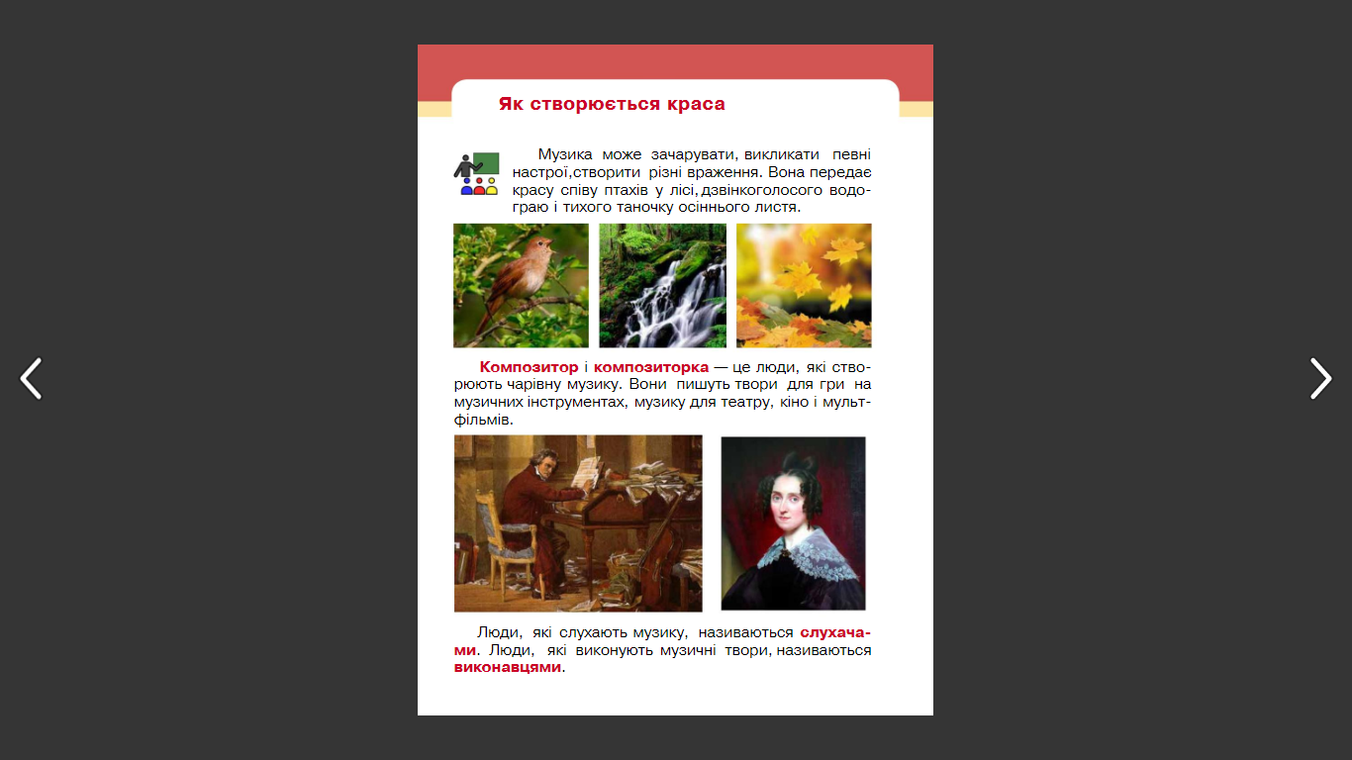  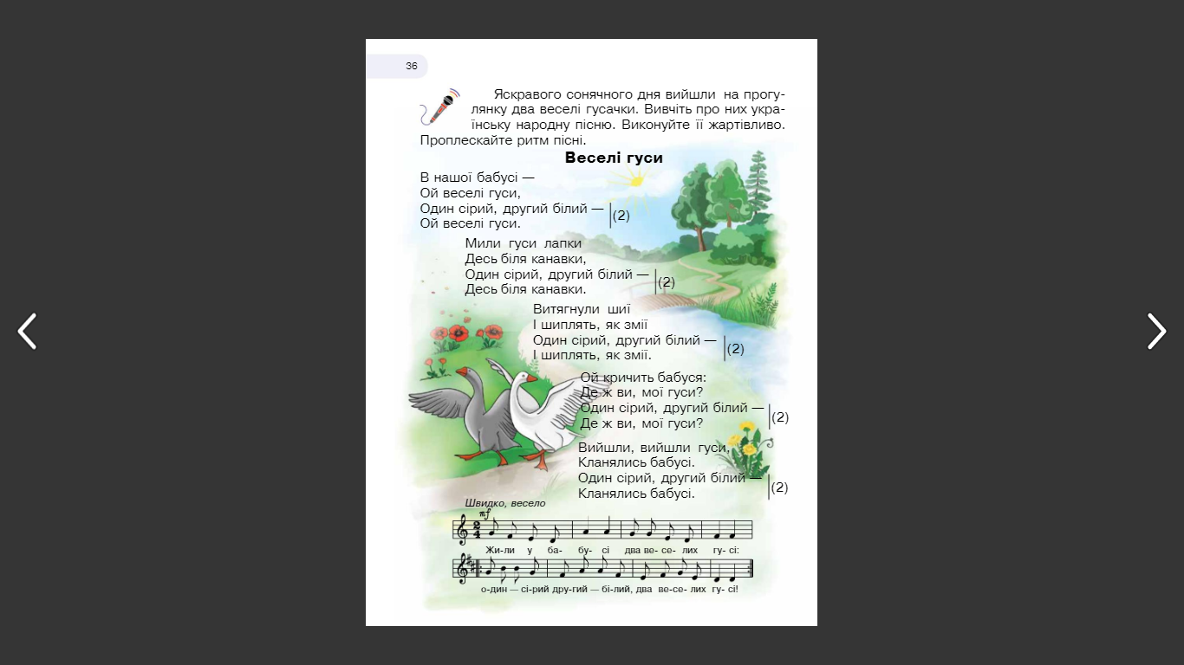  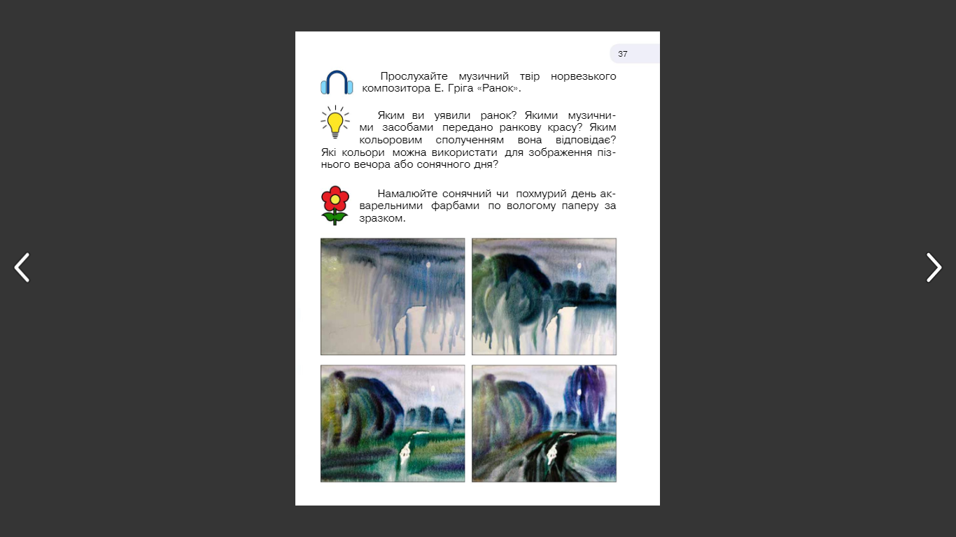  Веселі гуси  https://www.youtube.com/watch?v=_Y763Ftkosc  «Ранок» Едвард Гріг  https://www.youtube.com/watch?v=GqQIYUL_N6E
Фізична культура | Тема: Вправи з м’ячем  Перейдіть за посиланням  https://youtu.be/PGBJaxx4-_k  Весела руханка  Перейдіть за посиланням  https://youtu.be/pcLMi59Pqhw
Корекція мовлення | - Виконати артикуляційну гімнастику (Артикуляційна казка «Пригоди промінчика»)  https://www.youtube.com/watch?v=tYrWTWf6NyE  - Виконати дихальну вправу:  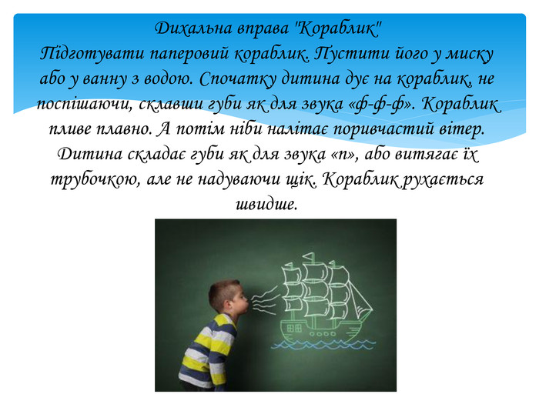  - Виконати пальчикову вправу:  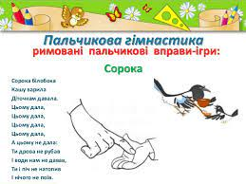  - Опрацювати дидактичну гру «Пори року»  https://www.youtube.com/watch?v=lX_-XUYidBg

2 клас
Українська мова | Тема: «Формування уявлення про виражальні засоби мови – епітети, порівняння (без уживання термінів).  Поширення речень виражальними засобами мови»  Домашнє завдання:  ст. 47, вправа 1. Опрацювати усно за інструкцією.  ст. 48, вправа 6. (За інструкцією)  ст. 48, вправа 8. Письмове виконання за інструкцією.  Посилання: https://www.youtube.com/watch?v=cF9jD6SJjrQ
Літературне читання | Тема: «Перевіряю свої досягнення. Підсумок за темою»  Домашнє завдання:  Опрацювати:  - Знаю…  - Розумію, можу пояснити…  - Вмію…  - Виявляти ставлення, почуття…
ЯДС | Тема: «Ми пам’ятаємо наших героїв».  Домашнє завдання:  Ст.77 Опрацювати. Прочитати, відповісти на запитання.  Дослідити, іменами яких героїв названі вулиці м. Києва.  Дізнайся в дорослих, що зробили ці люди для України.  Посилання:  https://www.youtube.com/watch?v=-HqAUF6WycE
Фізична культура | Тема: Вправи з м’ячем  Перейдіть за посиланням  https://youtu.be/PGBJaxx4-_k  Весела руханка  Перейдіть за посиланням  https://youtu.be/pcLMi59Pqhw
Трудове навчання | Робота з папером. Глиняний куманець  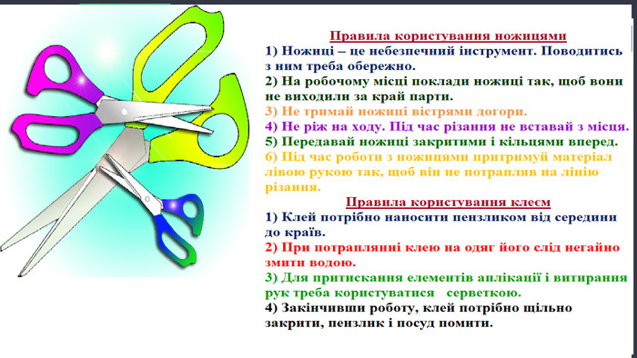  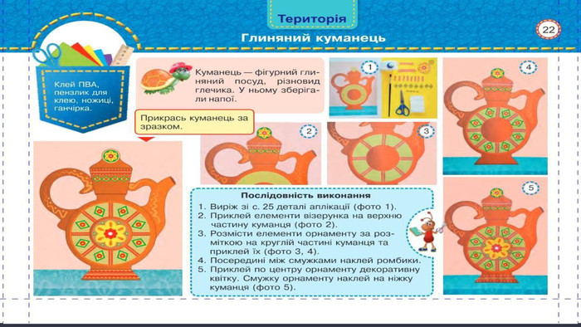

3 клас
Українська мова | 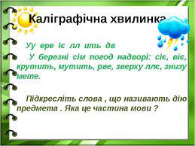  Перейди за посиланням і переглянь відео :  https://www.youtube.com/watch?v=KHQUdUSU8QE  https://www.youtube.com/watch?v=iofzph_KFqw  Виконані вправи запиши в зошит  Виконай завдання:  ст. 49, вивчити правило  ст.49, впр 4
Математика | 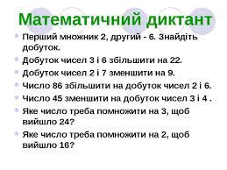  Перейди за посиланням і переглянь відео :  Виконай завдання  № 187,188
Читання | 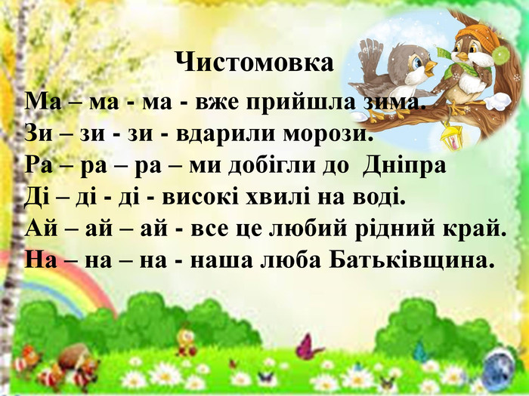  Перейди за посиланням і переглянь відео :  https://www.youtube.com/watch?v=HGMJsMFGTbs  Опрацювати ст 52-53
Фізична культура | Тема:Вправи з м’ячем  Перейдіть за посиланням  https://youtu.be/uAAsLMTkzfQ  Загальнорозвивальні впр.  Перейдіть за посиланням  https://youtu.be/UHolNPAu40g
Я досліджую світ | Підсумковий урок. Діагностична робота з теми «Я росту і розвиваюсь. Характер людини. Навчання як складова життєвого успіху»  Посилання на електронну версію підручника  https://pidruchnyk.com.ua/1547-ya-doslidzhuyu-svit-3-klas-budna-nush.html
Корекція мовлення | 1) Виконати артикуляційну гімнастику  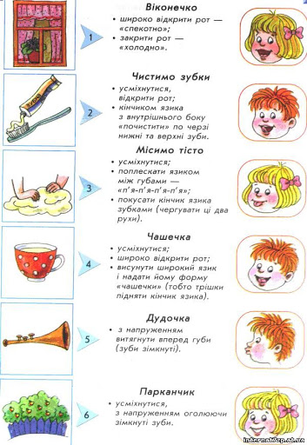  2) Виконати пальчикові вправи:  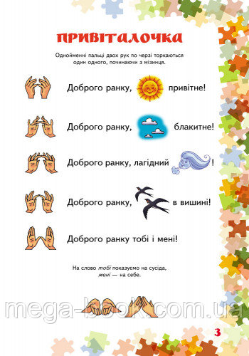  3) Опрацювати дидактичну гру на диференціацію звуків з-ж  https://www.youtube.com/watch?v=7Cv3ycYgzPo  - Повторити скоромовку  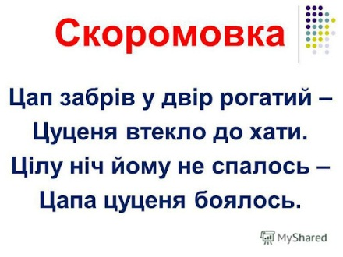

4 клас
Українська мова | Тема: Досліджую закінчення іменників жіночого роду в родовому відмінку однини.  Відкрийте презентацію та виконайте завдання:  Д\З: стор.45 впр.9.
Читання  Математика | Тема: Медіавіконце : колекції народної творчості.  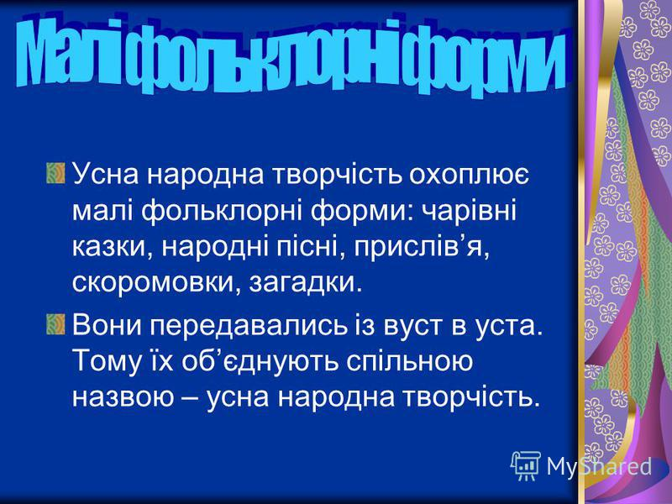  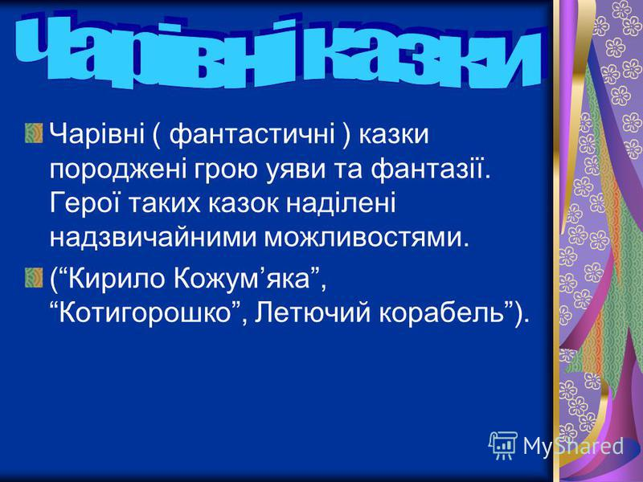  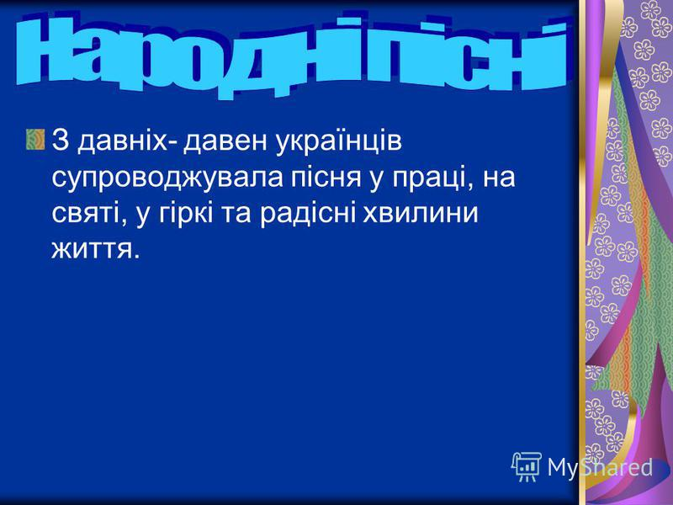  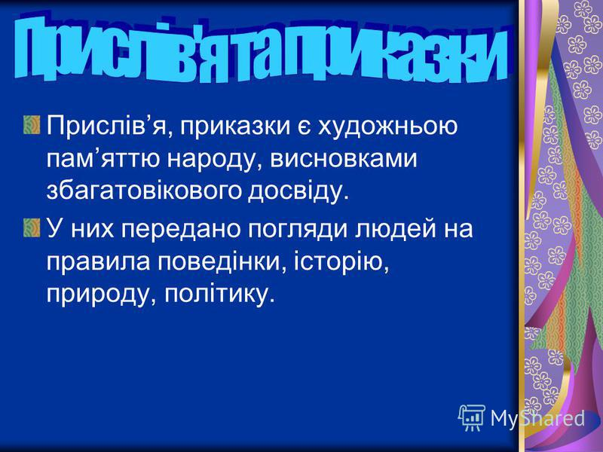  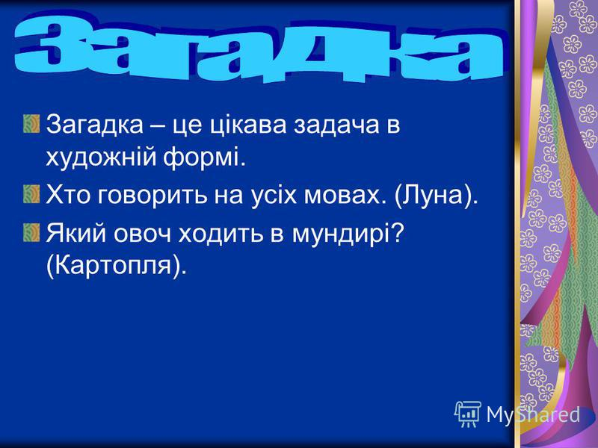  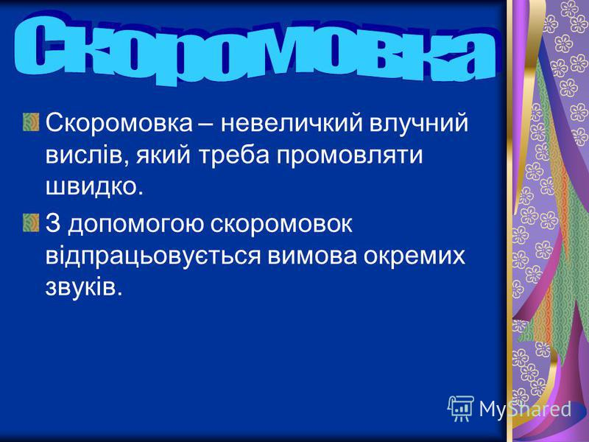  Пройдіть за посиланням та передивіться відео:  https://www.youtube.com/watch?v=DK8WvoIvhrA  https://www.youtube.com/watch?v=pIckzB9ge8g  https://www.youtube.com/watch?v=L97PSsFMHz8  https://www.youtube.com/watch?v=lWQlhxxP9fU  Тема: Площа прямокутника. Одиниці площі 1мм2, 1м2, 1дм2. Розв’язування задач виразом.  Пройдіть за посиланням та прослухайте пояснення:  https://www.youtube.com/watch?v=A1xVOB-fjHU  Д\З: стор.91 №480.
ЛФК | Вправи для гарної постави:  https://www.youtube.com/watch?v=Rqnv4HofL-8
Фізична культура | Тема:Вправи з м’ячем  Перейдіть за посиланням  https://youtu.be/uAAsLMTkzfQ  Загальнорозвивальні впр.  Перейдіть за посиланням  https://youtu.be/UHolNPAu40g
Англійська мова | 1. Вивчити слова.  Own – власний  A room of my own – моя кімната  Share – ділити(ся)  Share a room with… – жити в одній кімнаті з..  2. Fill in is or are. ( Заповніть речення дієсловами: is або are.)  There -------- three doors in the hall.  There -------- no windows in the hall.  There -------- a kitchen in the house.  There -------- a sitting room in the house.  1. Вивчити слова.  сhimney – димохід  attic – мансарда  stairs –сходи  driveway – проїзд  roof – дах  basement – підвал  fence - огорожа  2. Вправа 3 ст.31  1 Прочитати та перекласти текст (С)

